 |  |  | o | s | c | e | Organization for Security and
 |  |  |  |  |  |  | Co-operation in Europe
 |  |  |  |  |  |  | OSCE Mission to Moldova

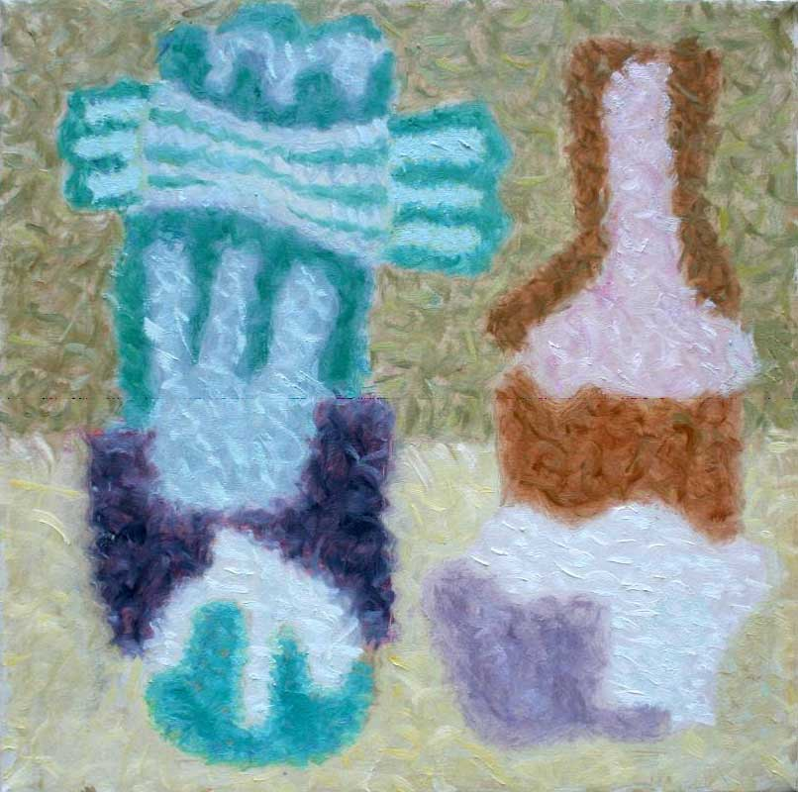 | ŢĂRUŞ, Mihai, Chişinău-Sankt Petersburg: Natură moartă, ulei pe pânză, 400×400 mm, 2010. Din colecţia autorului

Misiunea OSCE în Moldova găzduieşte expoziţia de pictură a plasticianului

MIHAI
ŢĂRUŞ
coforma

Deschiderea expo: Vineri, 10 septembrie 2010, la orele 17:00, în incinta Misiunii OSCE în Moldova
Picturile sunt expuse la Misiunea OSCE în Moldova, până la 1 octombrie 2010, str. Mitropolit Dosoftei, 108

 | 108 Mitropolit Dosoftei Str., MD–2012  Chişinău, Republica Moldova  www.osce.org/moldova | Tel: (+373229 887887  Fax: (+373229 887827  e-mail: moldova@osce.org

